الجمهورية الجزائرية الديموقراطية الشعبية
وزارة التربية الوطنية
مديرية التربية لولاية سطيف
متوسطة ابن خلدون العلمة 21 مارس 2022
المستوى: الرابعة متوسط المدّة: ساعة ونصف
الاختبار الثاني في مادة العلوم الفيزيائية والتكنولوجيا
الجزء الأول: 12 نقطة
التمرين الأول: 6ن
- يستخدم المزارعون محلول كبريتات الحديد الثنائي ذو اللون الأخضر الفاتح في المزارع والحدائق من اجل القضاء على
الحشرات الضارة والتخلص من الطحالب والوقاية ولعلاج بعض الامراض الفطرية التي تصيب النباتات مثل الجرب تعفــــن الفاكهة...إلخ.
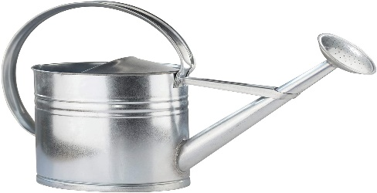
- قام أحد المزارعين بتحضير محلول كبريتات الحديد الثنائي في دلو مصنوع من معدن الألمنيوم بغية استعماله صباحا في علاج الأشجار لكنه تفاجأ في الصباح بظهور طبقة سوداء على جدران الدلو وتغير لون المحلول من الأخضر الفاتح الى عديم اللون.
- إلى ماذا يعود اللون الأخضر للمحلول؟
- اكتب الصيغة الشاردية لمحلول كبريتات الحديد الثنائي.
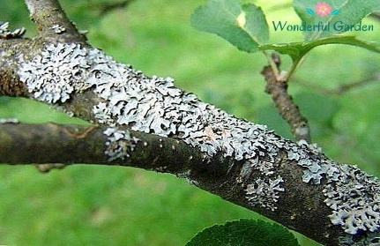
- فسّر سبب كل من:
- تشكل الطبقة السوداء
- اختفاء اللون الأخضر للمحلول
- كيف يتم الكشف عن المحلول الناتج؟
- اكتب المعادلة الكيميائية المنمذجة لهذا التفاعل بالصيغتين:
- الشاردية . - المختصرة.
- التمرين الثاني: 6ن
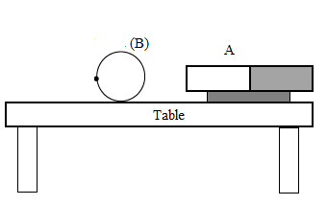
- لاحظ الشكل المقابل باعتبار الكرية الحديدية(B) الجملة الميكانيكية المدروسة. مغناطيس
- ما هي الأفعال الميكانيكية المؤثرة على الكرة؟ صنّفها.
- اذكر القوى المؤثرة على الكرة.
- مثلها على الشكل بطريقة كيفية مع كتابة الترميز.
- أعط مميزات شعاع القوة لإحدى هذه القوى
القوة | نقطة التأثير | الحامل (المنحى) | الاتجاه | الطويلة
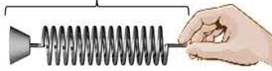
- يمثل الشكل المقابل جذب اليد لنابض.
- اذكر نص مبدأ الفعلين المتبادلين.
- مثّل الفعلين المتبادلين بين اليد والنابض.

الجزء الثاني الوضعية التقييمية: 8ن
تمثل الوثيقة ادناه جزء من دارة كهربائية منزلية لمنزل توفيق حيث انه يشتكي من بعض المشاكل التي أرقت مزاجه المتمثلة في انقطاع التيار الكهربائي عن الشبكة عند تشغيل عدد من الأجهزة معا بالإضافة الى عند توصيل الثلاجة بالمأخذ الكهربائي لا تشتغل رغم انها سليمة، وما زاد من معاناته انسداد الانبوب الحلزوني للسخان المائي الكهربائي.
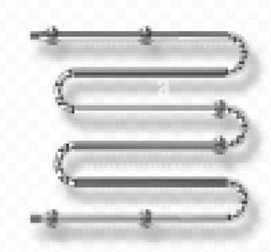
- ما هو سبب كل من:
الانبوب الحلزوني
- انقطاع التيار الكهربائي عن الشبكة؟
- عدم اشتغال الثلاجة؟
- اقترح حلولا لكل مشكلة.
- ما سبب انسداد انبوب السخان المائي؟ اقترح حلا للتخلص منها مدّعما
اجابتك بمعادلات كيميائية.
- اعد رسم المخطط الكهربائي مع التعديلات والاضافات التي تراها مناسبة،
محترما قواعد الامن الكهربائي.
